PENJELASAN PROGRAM
Aplikasi Kantin Kampus dengan Cubit dan BLoC
Modul V – State Management pada Aplikasi Flutter • Pemrograman Perangkat Bergerak Lanjut

1. Gambaran Umum Program
Program ini adalah aplikasi Kantin Kampus yang dibuat untuk mengerjakan bagian E. Materi Praktikum pada Modul 5. Pengguna dapat memilih menu makanan/minuman, memasukkannya ke keranjang, mengubah jumlahnya, melihat total harga, dan mengosongkan keranjang.
Aplikasi yang sama dibuat dalam dua versi state management, yaitu Cubit dan BLoC, keduanya dari paket flutter_bloc. Agar mudah dibandingkan, kedua versi diletakkan dalam satu proyek (progamsederhana). Saat aplikasi dibuka, pengguna memilih tombol Versi Cubit atau Versi BLoC. Tampilan kedua versi sama persis; yang berbeda hanya cara mengelola state di belakangnya.

1.1 Struktur Folder
File | Fungsi
lib/models/produk.dart | Kelas data Produk dan ItemKeranjang, daftar menu, serta fungsi bantu (format rupiah, hitung total).
lib/cubit/keranjang_cubit.dart | Logika keranjang versi Cubit (method tambah, kurangi, kosongkan).
lib/bloc/keranjang_bloc.dart | Logika keranjang versi BLoC (Event, State, dan Bloc).
lib/pages/versi_cubit.dart | Tampilan halaman Produk dan Keranjang yang memakai KeranjangCubit.
lib/pages/versi_bloc.dart | Tampilan yang sama memakai KeranjangBloc, ditambah SnackBar lewat BlocListener.
lib/main.dart | Titik awal aplikasi dan halaman pilih versi; tempat BlocProvider dipasang.

1.2 Alur Data
Cubit: tombol ditekan → widget memanggil method Cubit (misalnya tambah(produk)) → Cubit membuat daftar baru lalu memanggil emit() → BlocBuilder menggambar ulang tampilan.
BLoC: tombol ditekan → widget mengirim Event dengan add(TambahProduk(produk)) → Bloc menangani Event di handler on<TambahProduk> → Bloc memanggil emit() dengan State baru → BlocBuilder menggambar ulang tampilan.

2. Penjelasan Program
Setiap bagian berisi penjelasan, Screenshot Program (kode di editor, lengkap dengan nomor baris), dan Screenshot Hasil (tampilan aplikasi yang dihasilkan kode tersebut, ukuran layar ponsel 360 × 780).

2.1 Model Data – lib/models/produk.dart
File ini berisi data yang dipakai bersama oleh versi Cubit dan BLoC:
- Produk menyimpan nama, harga, dan ikon (emoji) satu menu.
- ItemKeranjang menyimpan satu Produk beserta jumlahnya di keranjang. Nilai awal jumlah adalah 1.
- daftarProduk adalah tiga menu contoh: Nasi Goreng, Mie Ayam, dan Es Teh.
- Fungsi bantu rupiah(), hitungTotalHarga(), dan hitungTotalItem() dibuat sekali di sini supaya tidak ditulis berulang di setiap halaman.
Semua atribut memakai final dan konstruktornya const, sehingga objek tidak bisa diubah setelah dibuat (immutable). Untuk mengubah jumlah, program membuat objek ItemKeranjang yang baru.

Screenshot Program
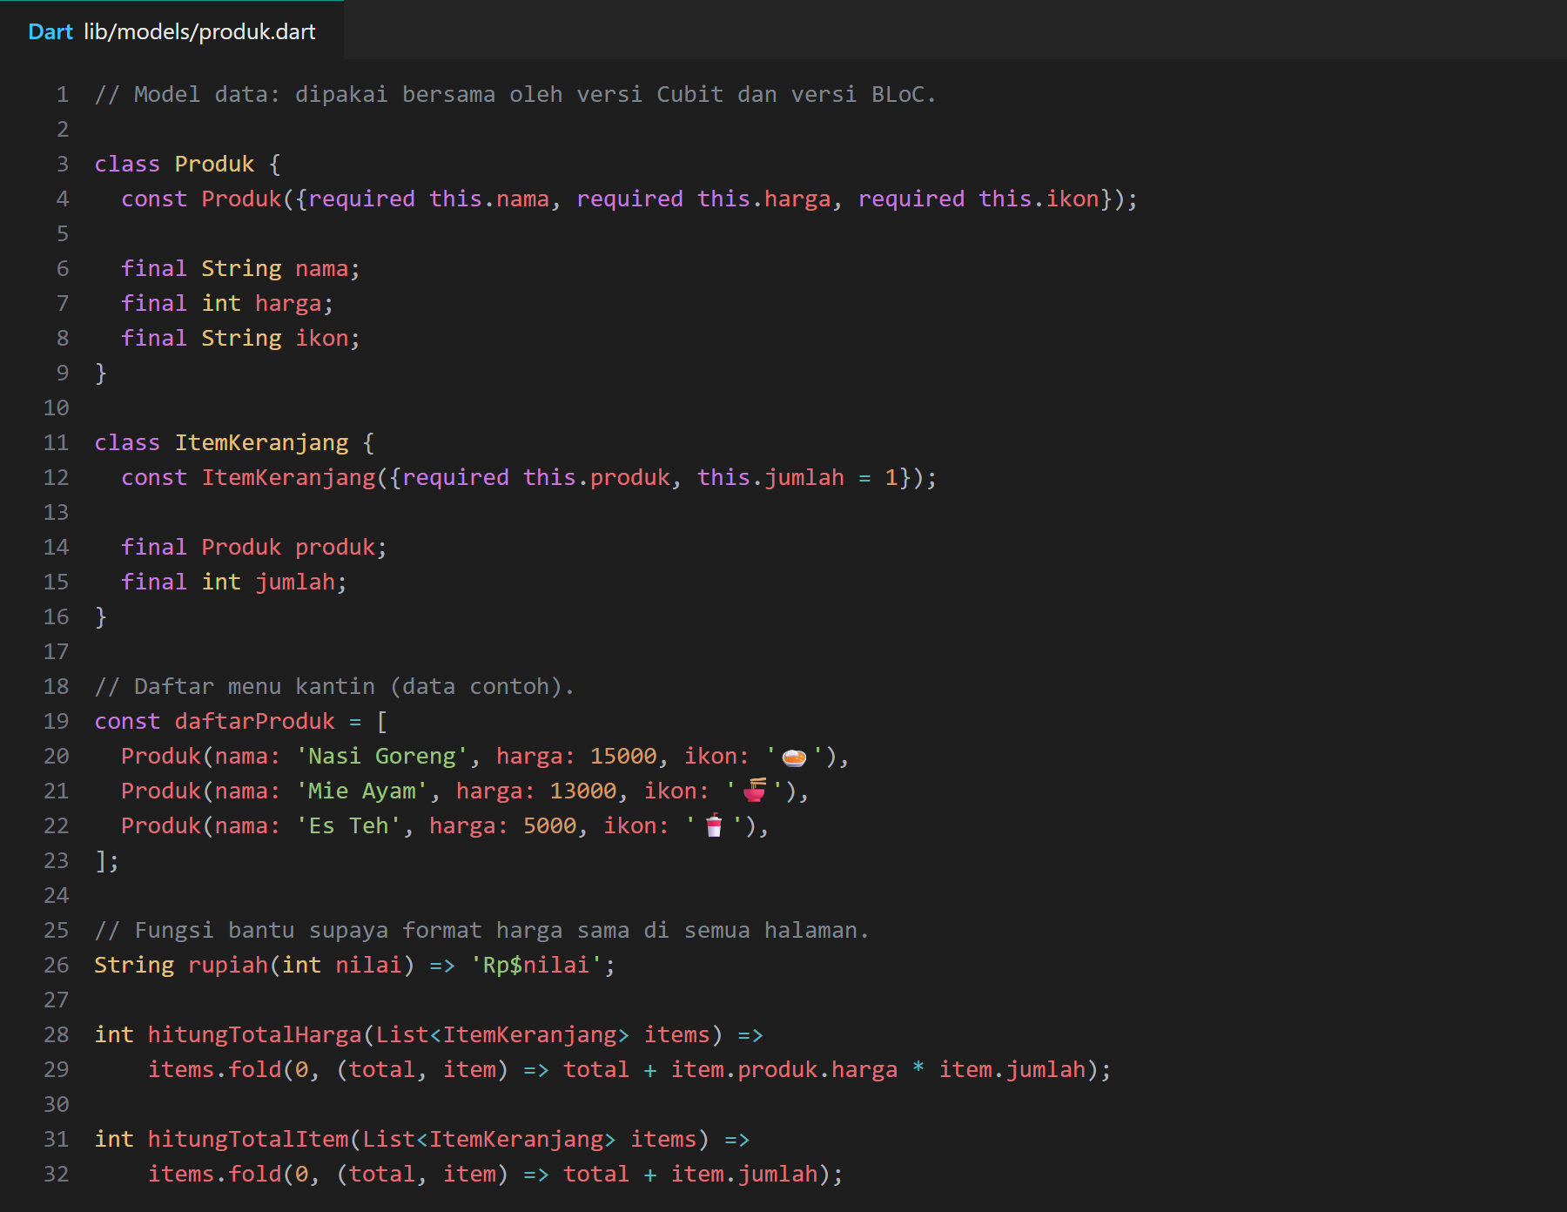
Gambar 1. Kode lib/models/produk.dart (baris 1-32)

Screenshot Hasil
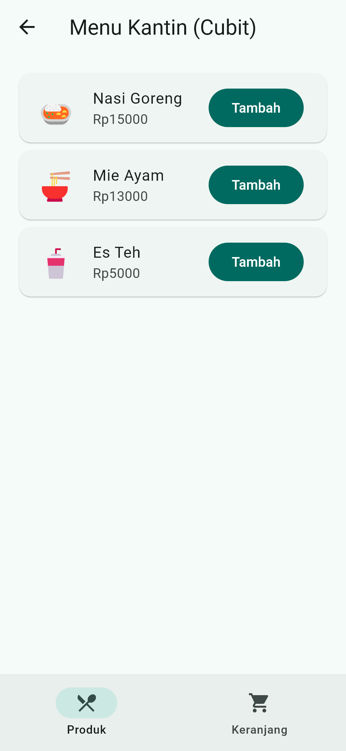
Gambar 2. Halaman Produk (Cubit)
Daftar menu dari daftarProduk; tombol Tambah memanggil cubit.tambah().

2.2 KeranjangCubit – lib/cubit/keranjang_cubit.dart
KeranjangCubit meng-extend Cubit<List<ItemKeranjang>>, artinya state-nya langsung berupa daftar item keranjang. Nilai awalnya daftar kosong (super([])).
- tambah(produk): menyalin daftar lama dengan [...state], mencari produk dengan indexWhere. Jika belum ada (indeks -1), produk ditambahkan dengan jumlah 1. Jika sudah ada, item diganti dengan jumlah + 1.
- kurangi(produk): jika jumlahnya tinggal 1, item dihapus dari keranjang. Jika lebih dari 1, jumlahnya dikurangi 1.
- kosongkan(): langsung mengirim daftar kosong.
Setiap method diakhiri emit(daftar). Daftar lama tidak diubah langsung; selalu dibuat salinan baru. Dengan begitu flutter_bloc tahu bahwa state berubah dan widget yang mendengarkan akan digambar ulang. Ini perbedaan utama dengan Provider yang mengubah data langsung lalu memanggil notifyListeners().

Screenshot Program
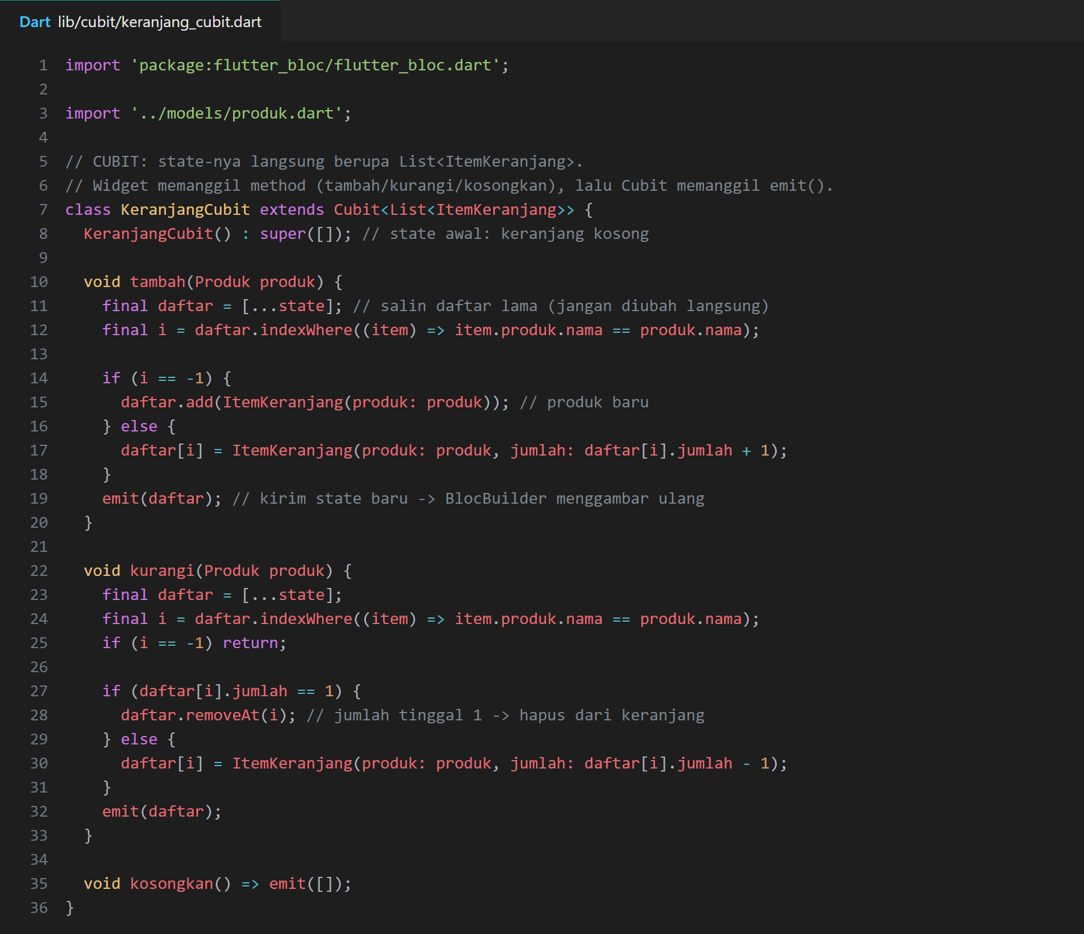
Gambar 3. Kode lib/cubit/keranjang_cubit.dart (baris 1-36)

Screenshot Hasil
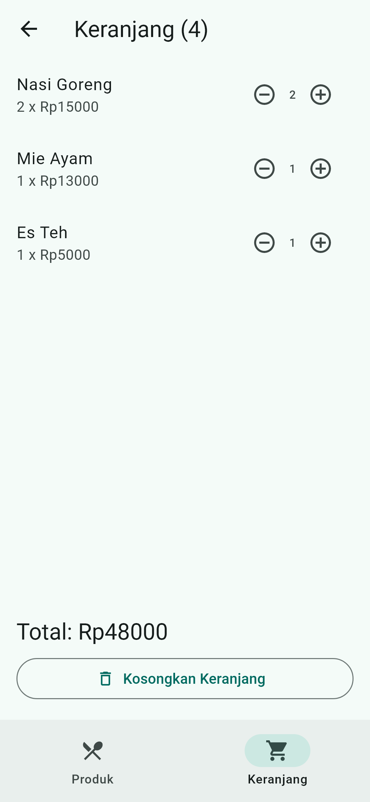  Gambar 4. Keranjang terisi (Cubit)  Nasi Goreng 2×, Mie Ayam dan Es Teh 1×. Judul (4), total Rp48000. | 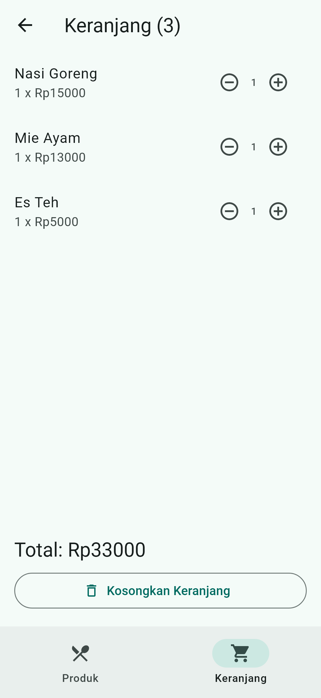  Gambar 5. Setelah tombol − ditekan  Nasi Goreng menjadi 1. Judul (3) dan total Rp33000 ikut berubah. | 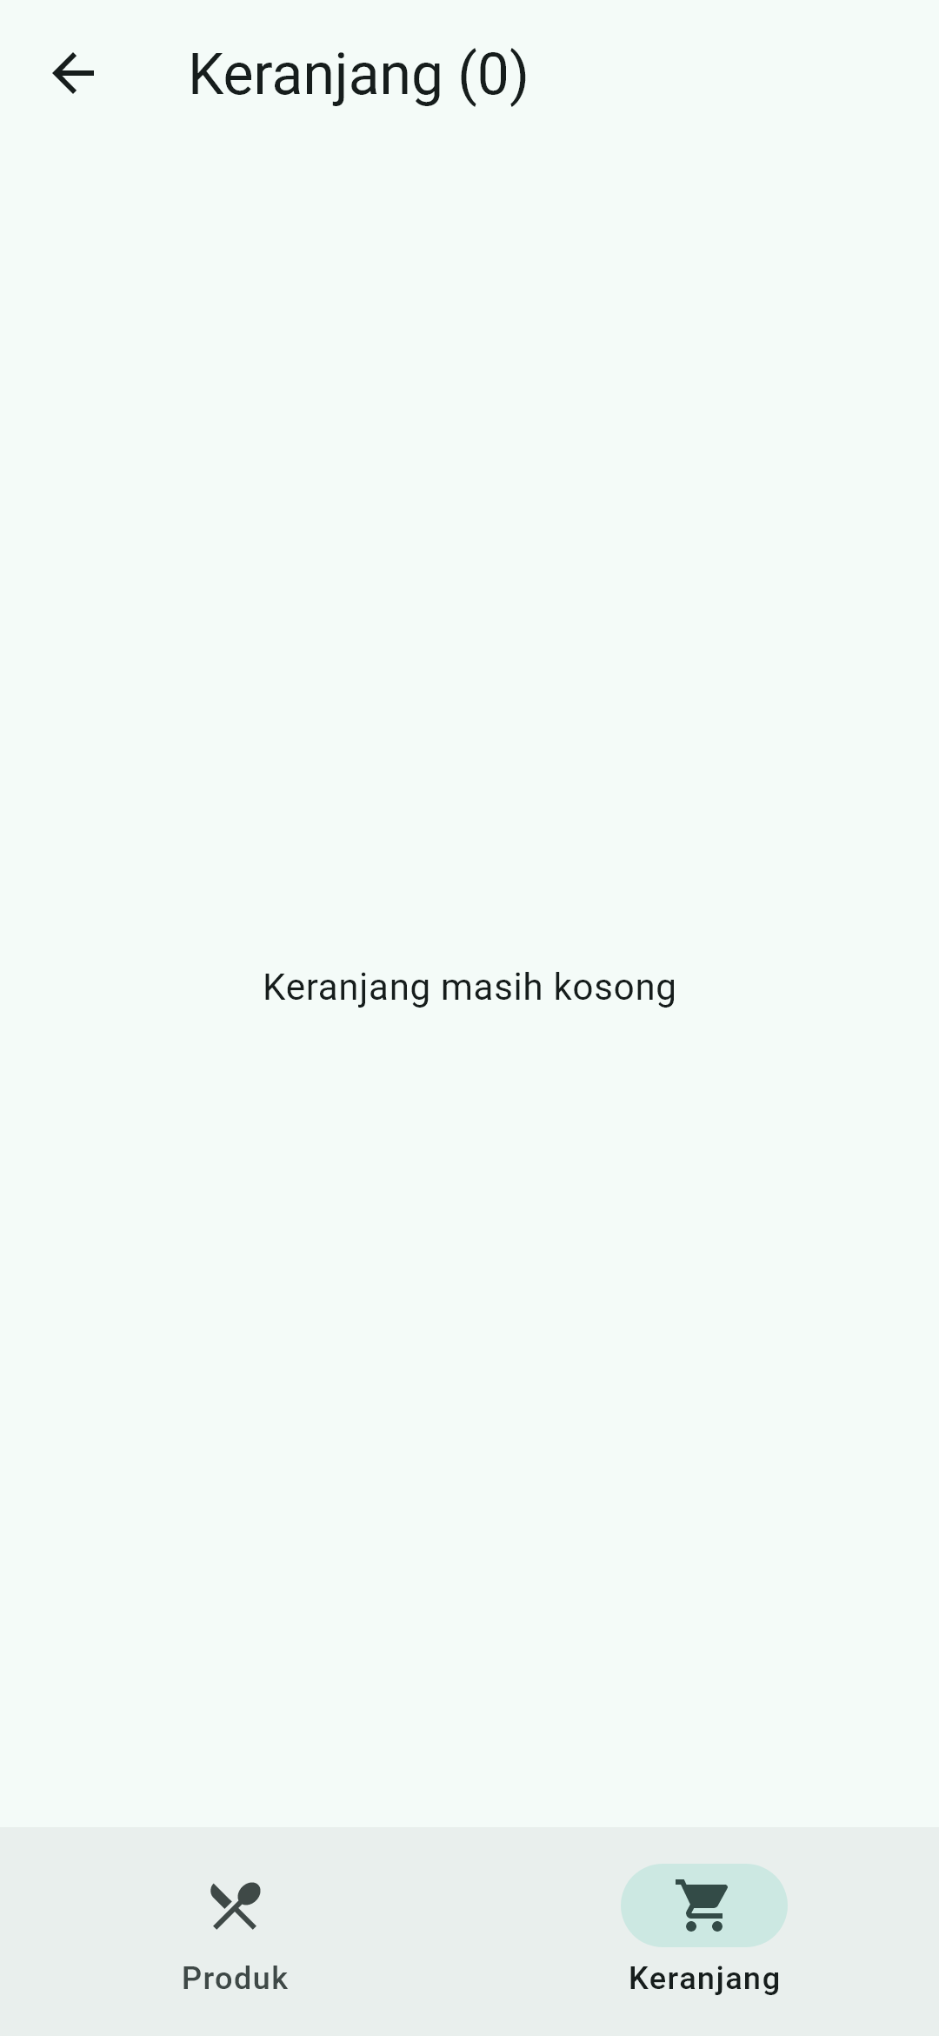  Gambar 6. Keranjang dikosongkan  kosongkan() → emit([]), BlocBuilder menampilkan pesan kosong.

2.3 KeranjangBloc – lib/bloc/keranjang_bloc.dart
Versi BLoC membutuhkan tiga bagian:
- Event (KeranjangEvent) menggambarkan "apa yang terjadi". Ada tiga turunan: TambahProduk dan KurangiProduk (membawa data Produk), serta KosongkanKeranjang (tanpa data).
- State (KeranjangState) menggambarkan "apa yang ditampilkan", yaitu objek yang membungkus List<ItemKeranjang> items.
- Bloc (KeranjangBloc) mendaftarkan handler on<NamaEvent> di konstruktornya. Setiap handler menerima event, menjalankan logika, lalu memanggil emit(KeranjangState(...)).
Isi setiap handler sama persis dengan method pada KeranjangCubit. Perbedaannya hanya pada cara aksi dikirim: Cubit dipanggil langsung lewat method, sedangkan BLoC harus lewat objek Event. Karena setiap aksi berupa objek, riwayat perubahan lebih mudah dilacak dan diuji.

Screenshot Program
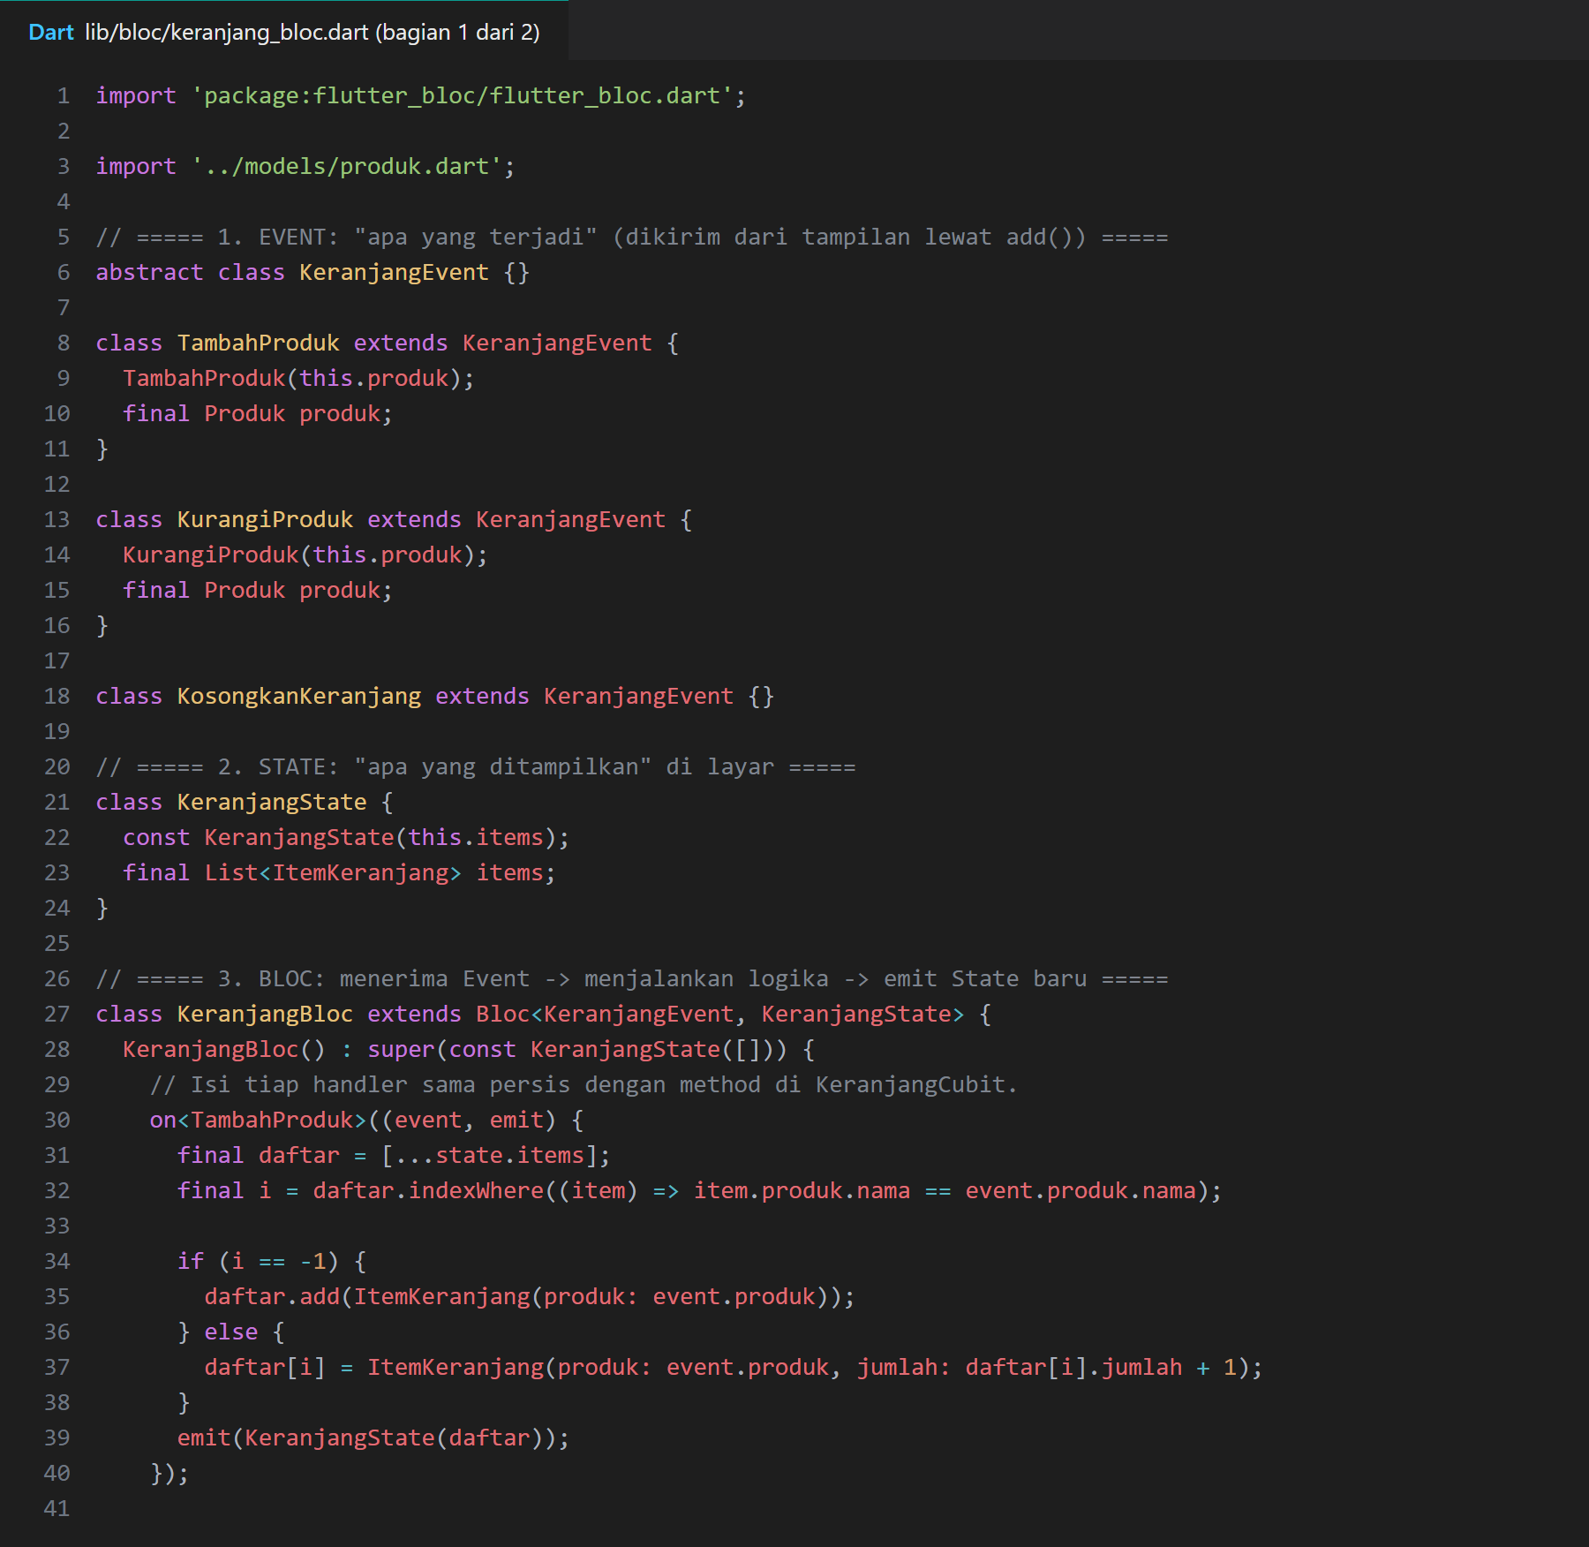
Gambar 7. Kode lib/bloc/keranjang_bloc.dart (baris 1-41)
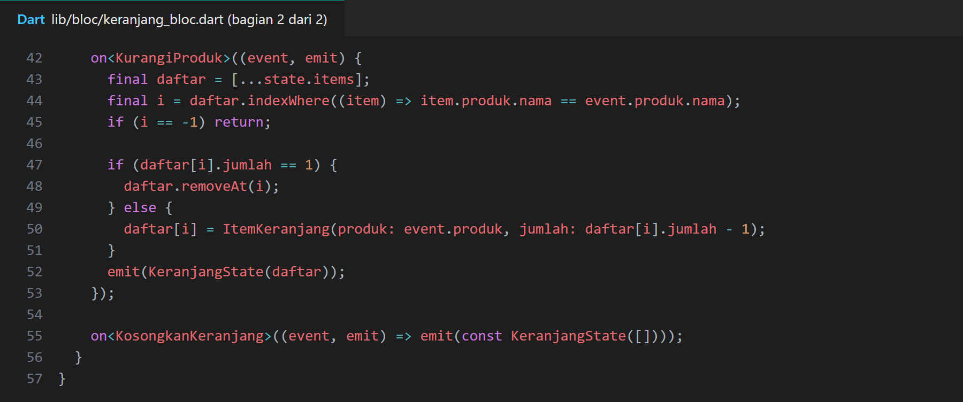
Gambar 8. Kode lib/bloc/keranjang_bloc.dart (baris 42-57)

Screenshot Hasil
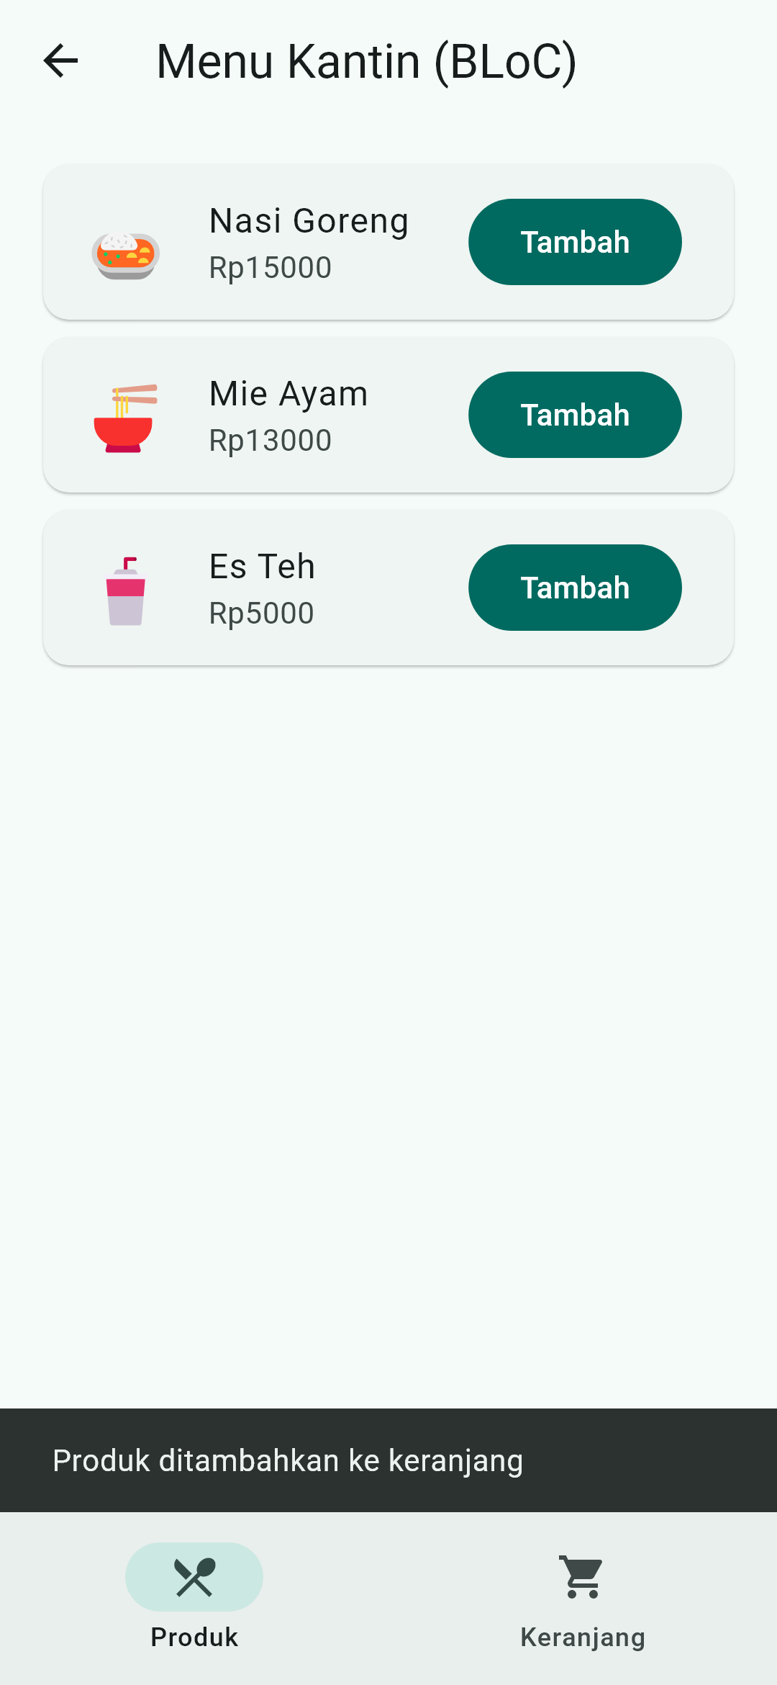  Gambar 9. SnackBar versi BLoC  Event TambahProduk dikirim; BlocListener memunculkan SnackBar sekali. | 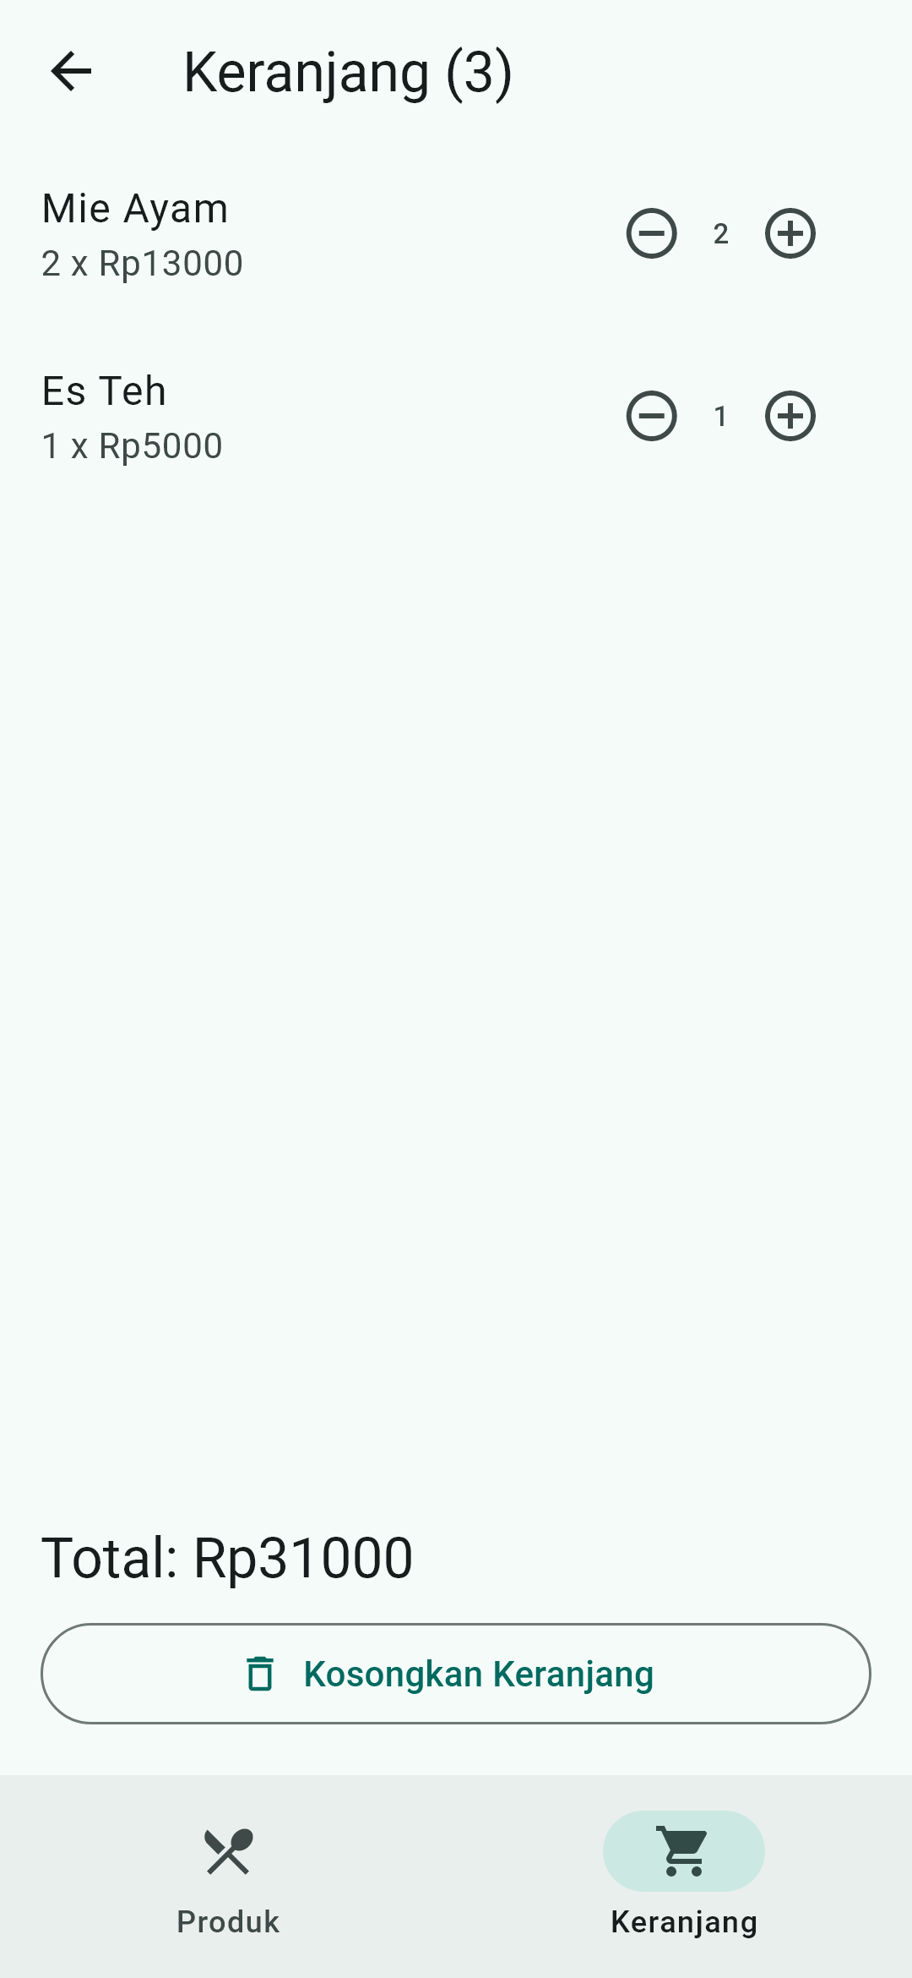  Gambar 10. Keranjang terisi (BLoC)  Mie Ayam 2× dan Es Teh 1×. Hasil identik dengan versi Cubit.

2.4 Tampilan Versi Cubit – lib/pages/versi_cubit.dart
File ini berisi tiga widget:
- KantinCubit adalah kerangka halaman dengan AppBar, IndexedStack, dan NavigationBar (Produk dan Keranjang). Indeks tab yang aktif disimpan dengan setState() karena hanya penting untuk widget ini sendiri (state lokal). Jumlah item di judul AppBar dibaca dengan context.select, sehingga widget hanya dibangun ulang jika jumlah item berubah.
- HalamanProdukCubit menampilkan daftar menu dalam Card. Tombol Tambah memanggil context.read<KeranjangCubit>().tambah(produk). Di sini dipakai context.read (bukan watch) karena tombol hanya perlu mengirim aksi, tidak perlu ikut digambar ulang.
- HalamanKeranjangCubit dibungkus BlocBuilder<KeranjangCubit, List<ItemKeranjang>>. Setiap kali Cubit memanggil emit(), builder dijalankan ulang: menampilkan tulisan "Keranjang masih kosong" jika kosong, atau daftar item dengan tombol −/+, total harga, dan tombol Kosongkan Keranjang.
IndexedStack membuat kedua halaman tetap hidup di belakang layar, sehingga posisi gulir tidak hilang saat berpindah tab.

Screenshot Program
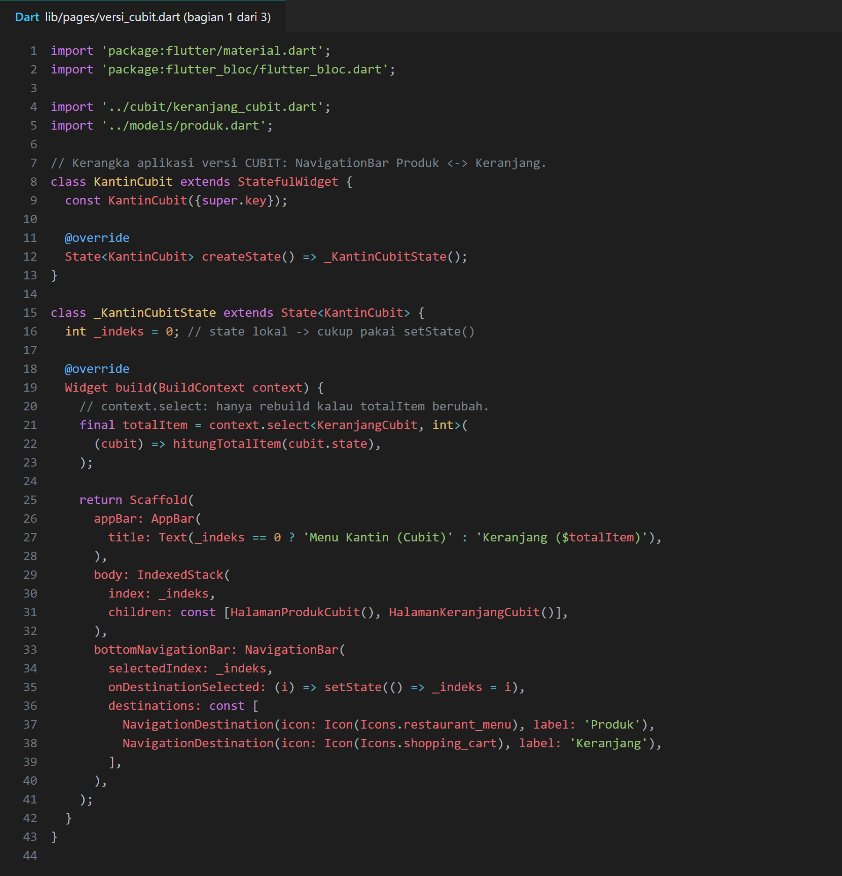
Gambar 11. Kode lib/pages/versi_cubit.dart (baris 1-44)
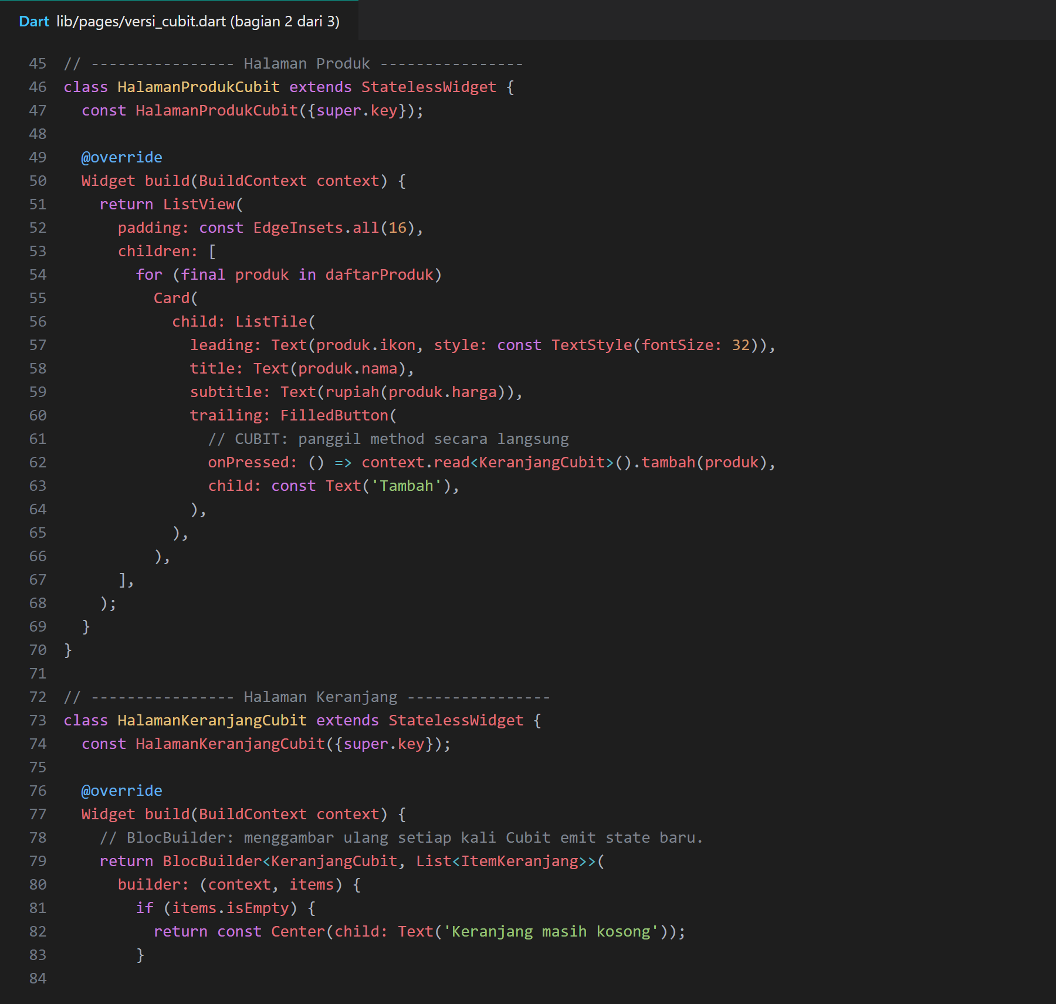
Gambar 12. Kode lib/pages/versi_cubit.dart (baris 45-84)
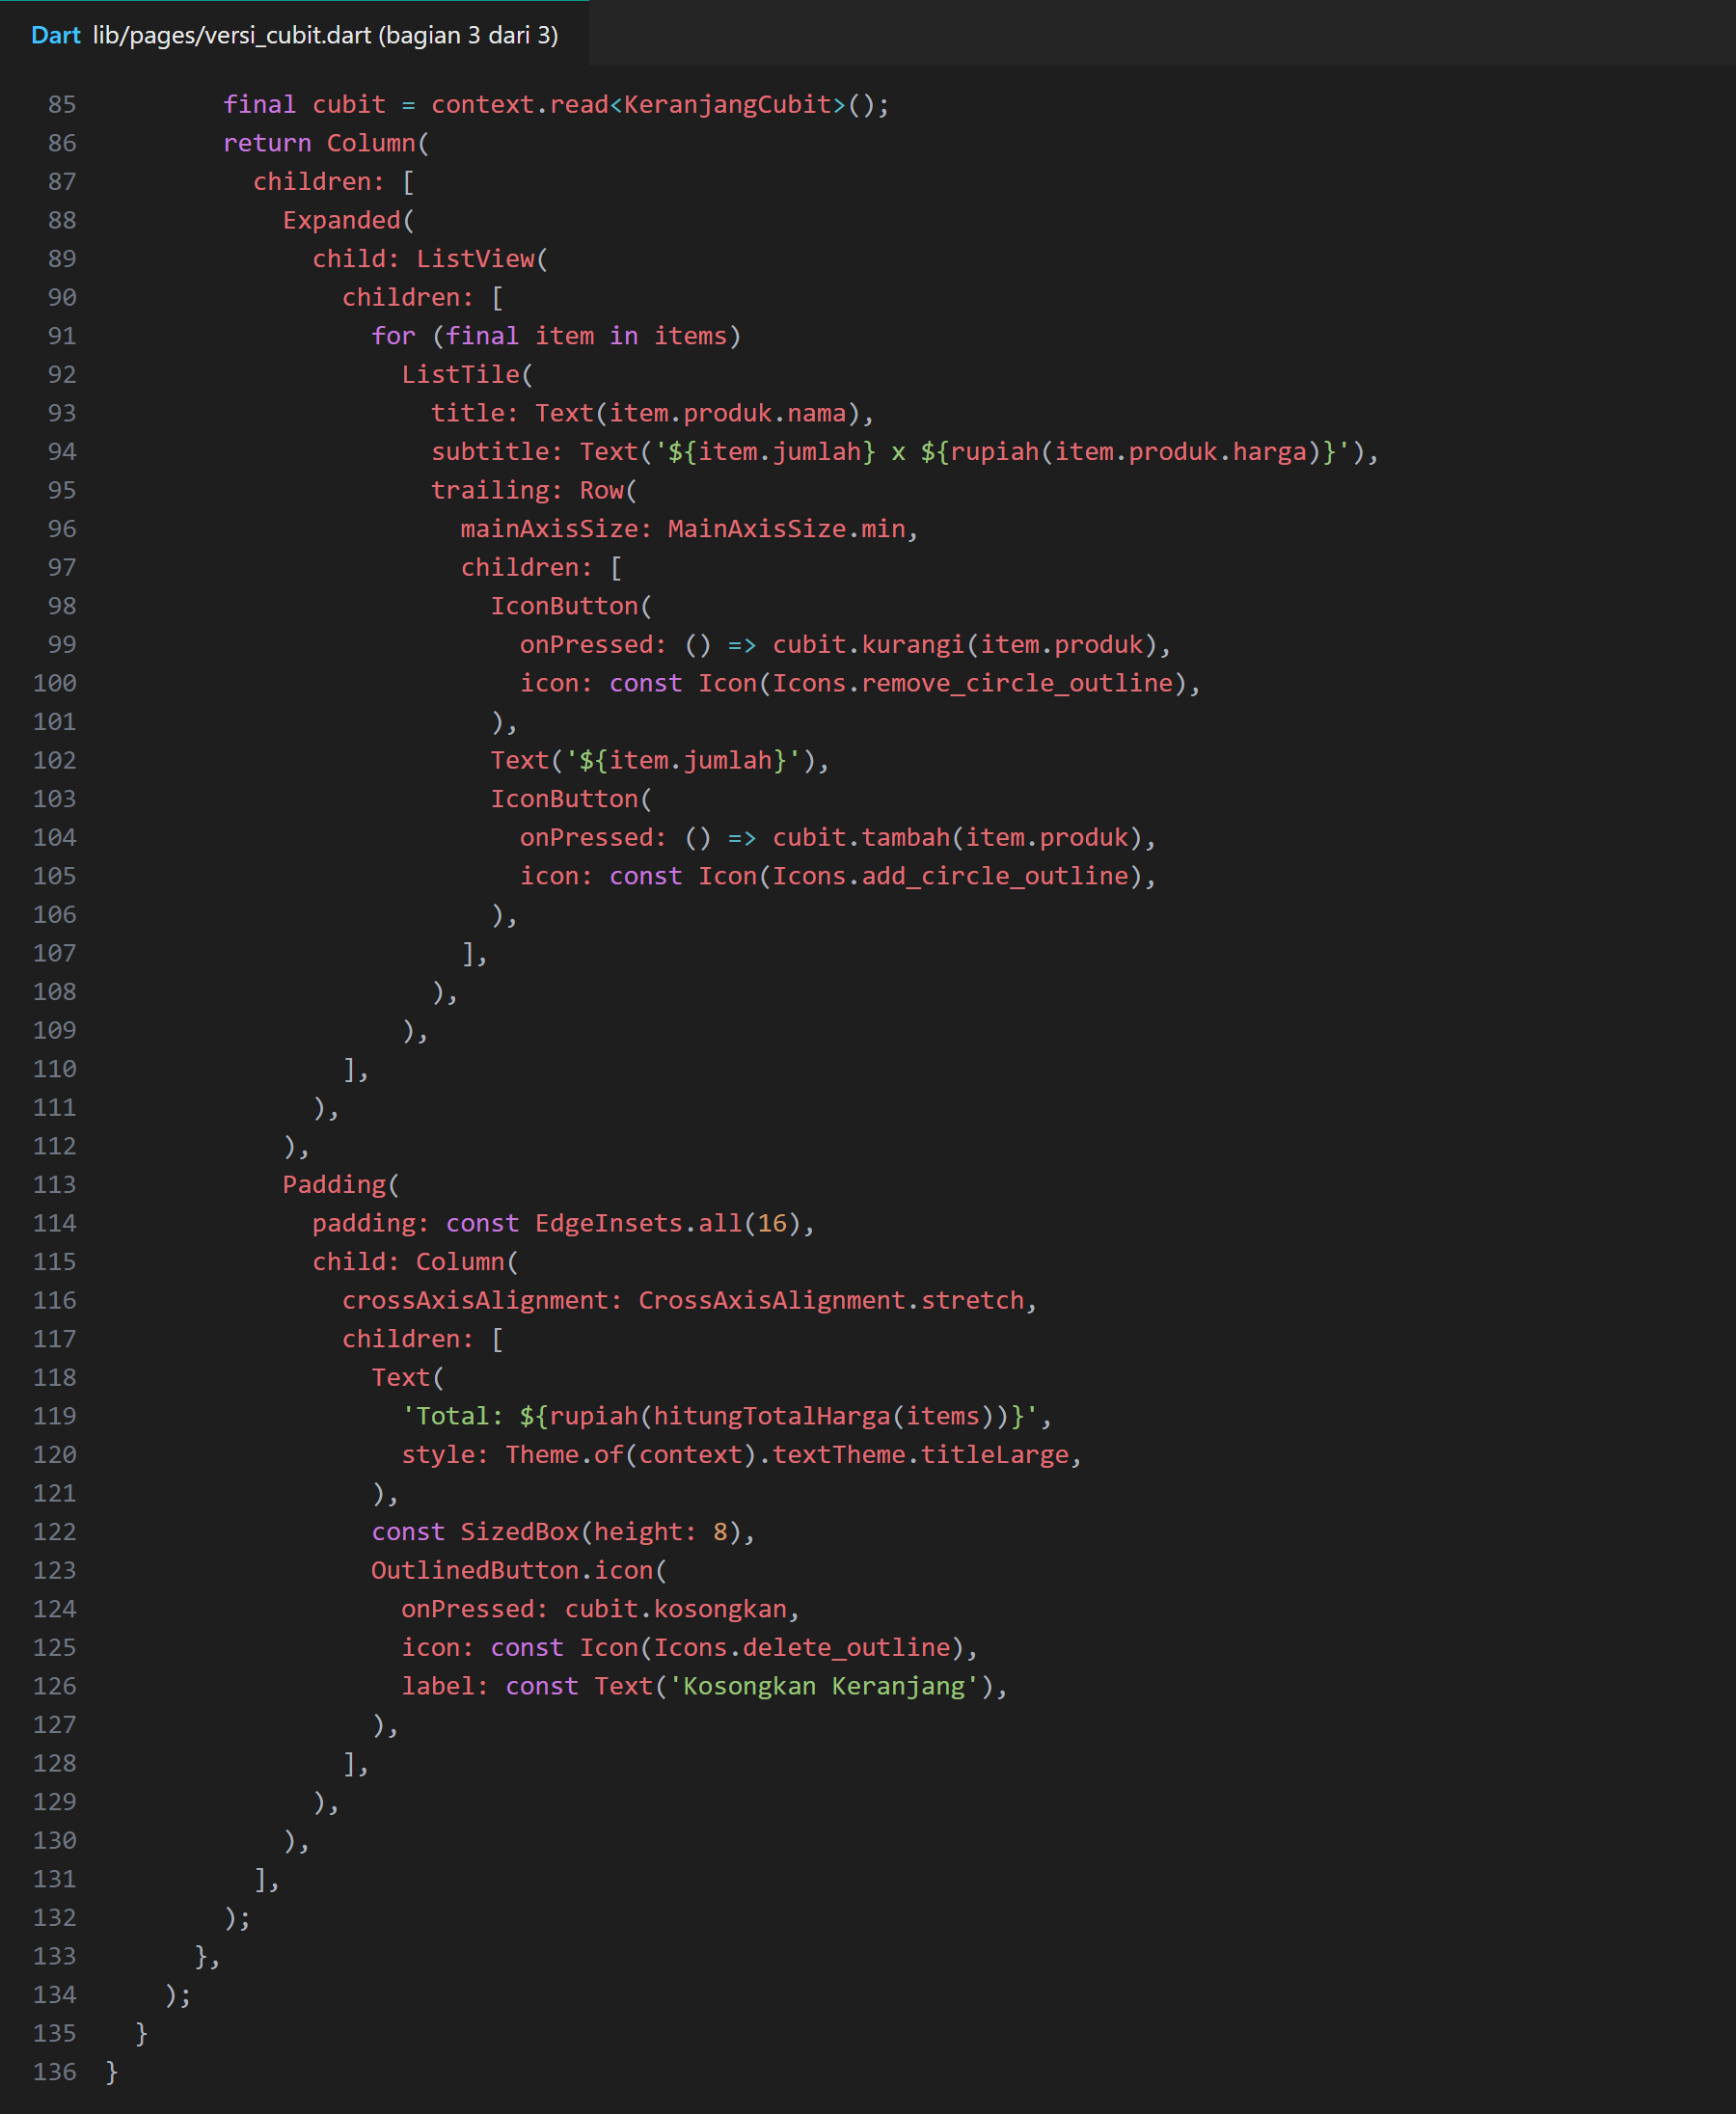
Gambar 13. Kode lib/pages/versi_cubit.dart (baris 85-136)

Screenshot Hasil
Gambar 14. Halaman Produk (Cubit)  Daftar menu dari daftarProduk; tombol Tambah memanggil cubit.tambah(). | Gambar 15. Keranjang terisi (Cubit)  Nasi Goreng 2×, Mie Ayam dan Es Teh 1×. Judul (4), total Rp48000. | Gambar 16. Keranjang dikosongkan  kosongkan() → emit([]), BlocBuilder menampilkan pesan kosong.

2.5 Tampilan Versi BLoC + SnackBar – lib/pages/versi_bloc.dart
Strukturnya sama dengan versi Cubit. Perbedaannya:
- Semua tombol mengirim Event, misalnya context.read<KeranjangBloc>().add(TambahProduk(produk)).
- BlocBuilder<KeranjangBloc, KeranjangState> membaca data dari state.items.
- HalamanProdukBloc dibungkus BlocListener untuk menampilkan SnackBar "Produk ditambahkan ke keranjang". SnackBar adalah efek samping (cukup muncul sekali), sehingga ditaruh di listener, bukan di builder. Jika ditaruh di builder, SnackBar bisa muncul berulang setiap kali tampilan digambar ulang.
- listenWhen membatasi listener agar hanya berjalan ketika jumlah item bertambah. Tanpa ini, SnackBar juga muncul saat item dikurangi.
- clearSnackBars() membuang SnackBar lama (termasuk yang masih antre) sebelum menampilkan yang baru, dan juga dipanggil saat berpindah tab, agar SnackBar tidak menumpuk atau menutupi tombol Kosongkan Keranjang.

Screenshot Program
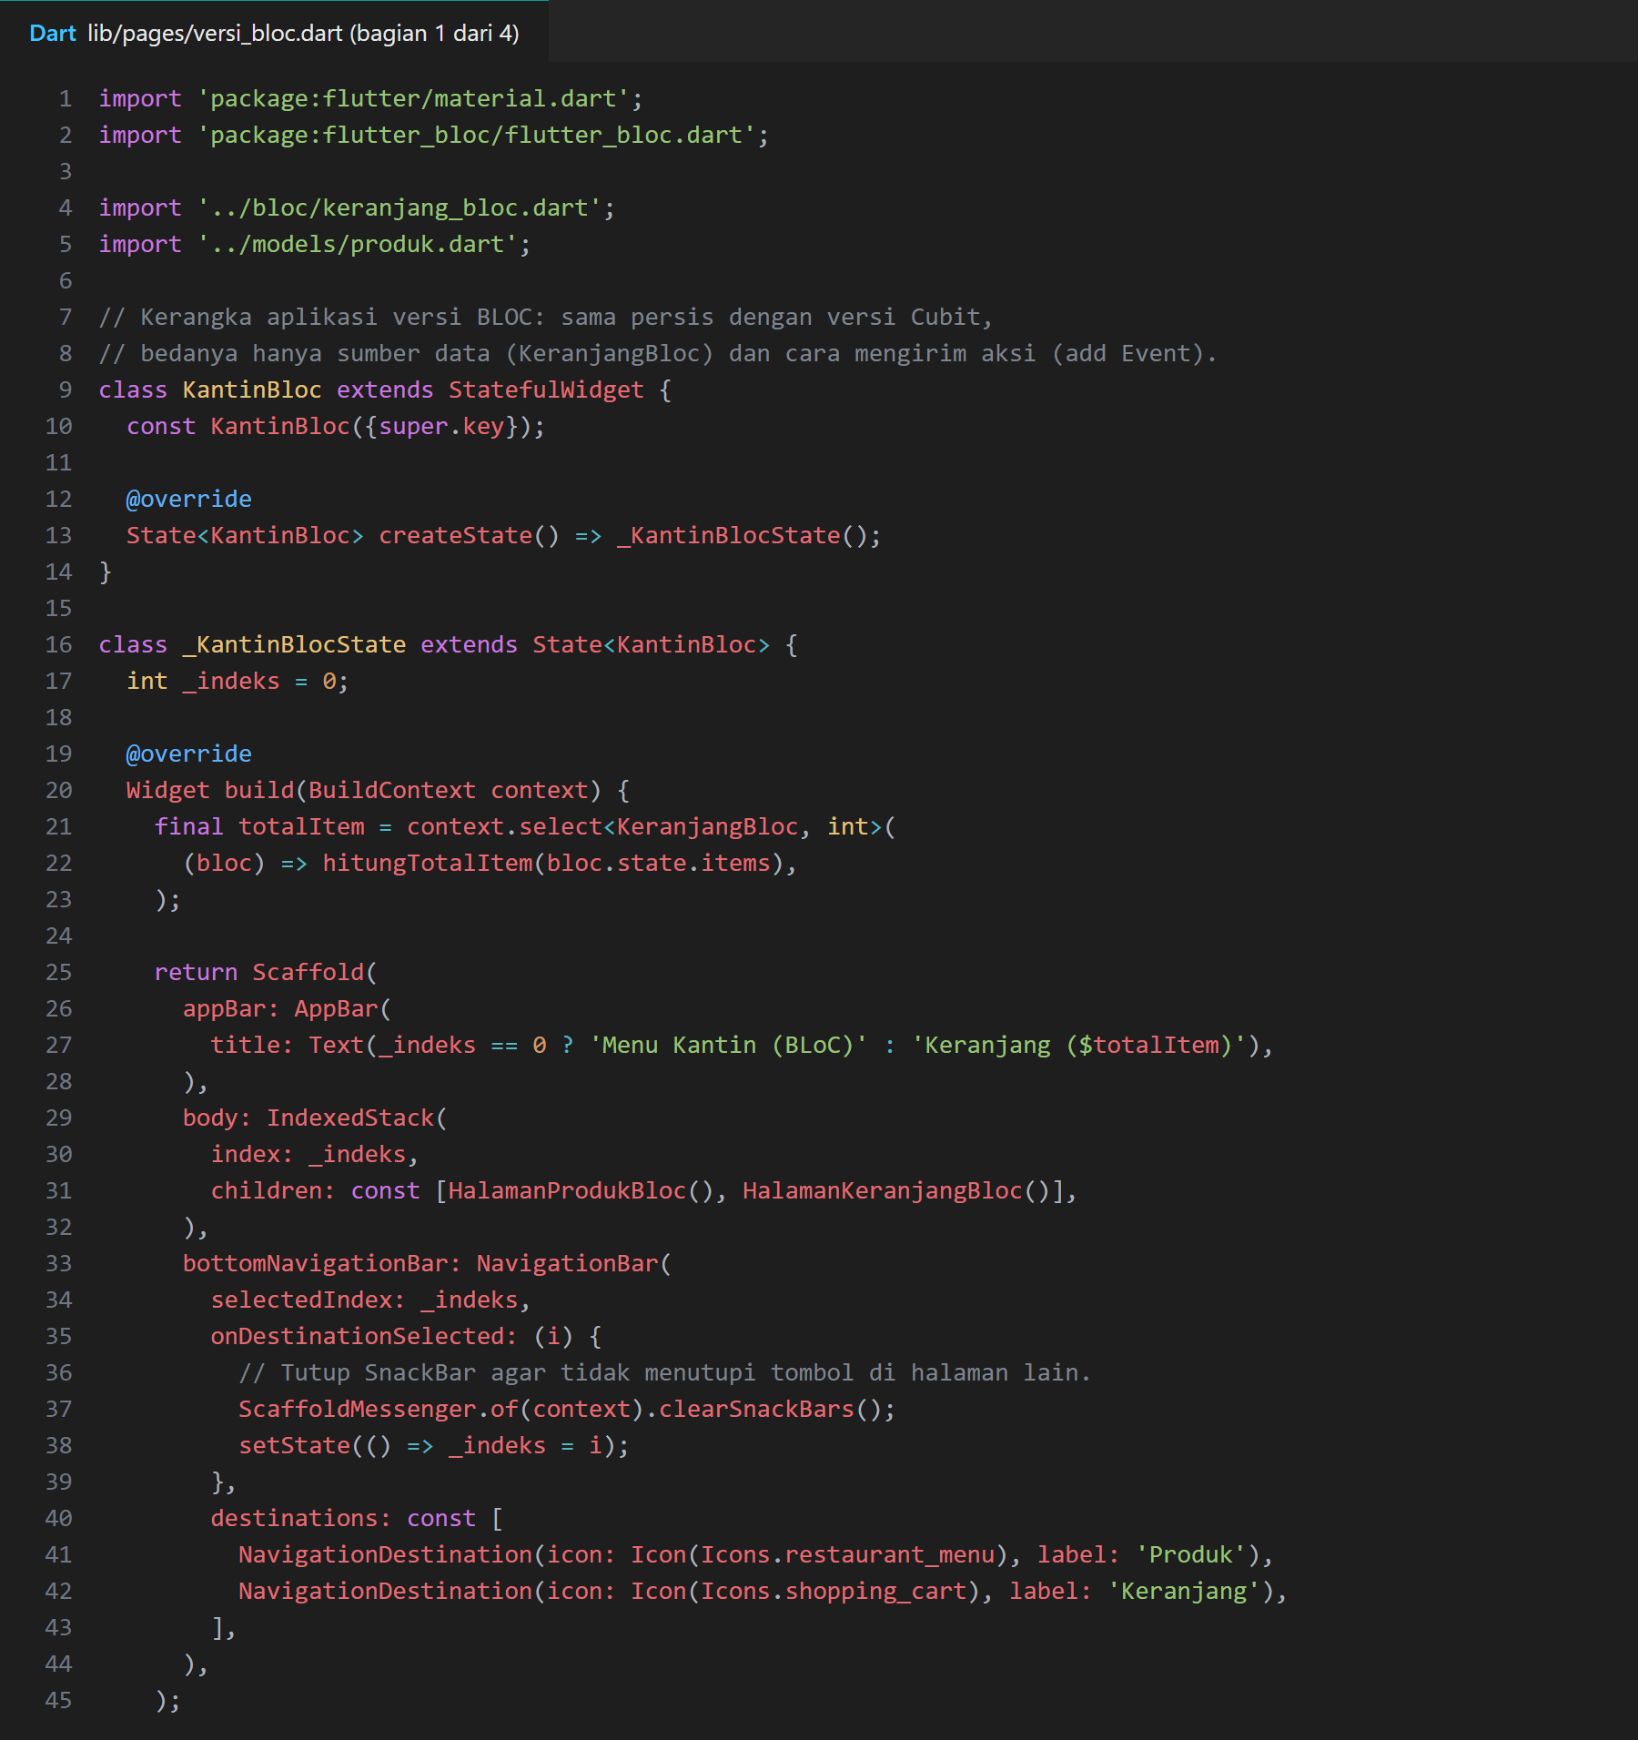
Gambar 17. Kode lib/pages/versi_bloc.dart (baris 1-45)
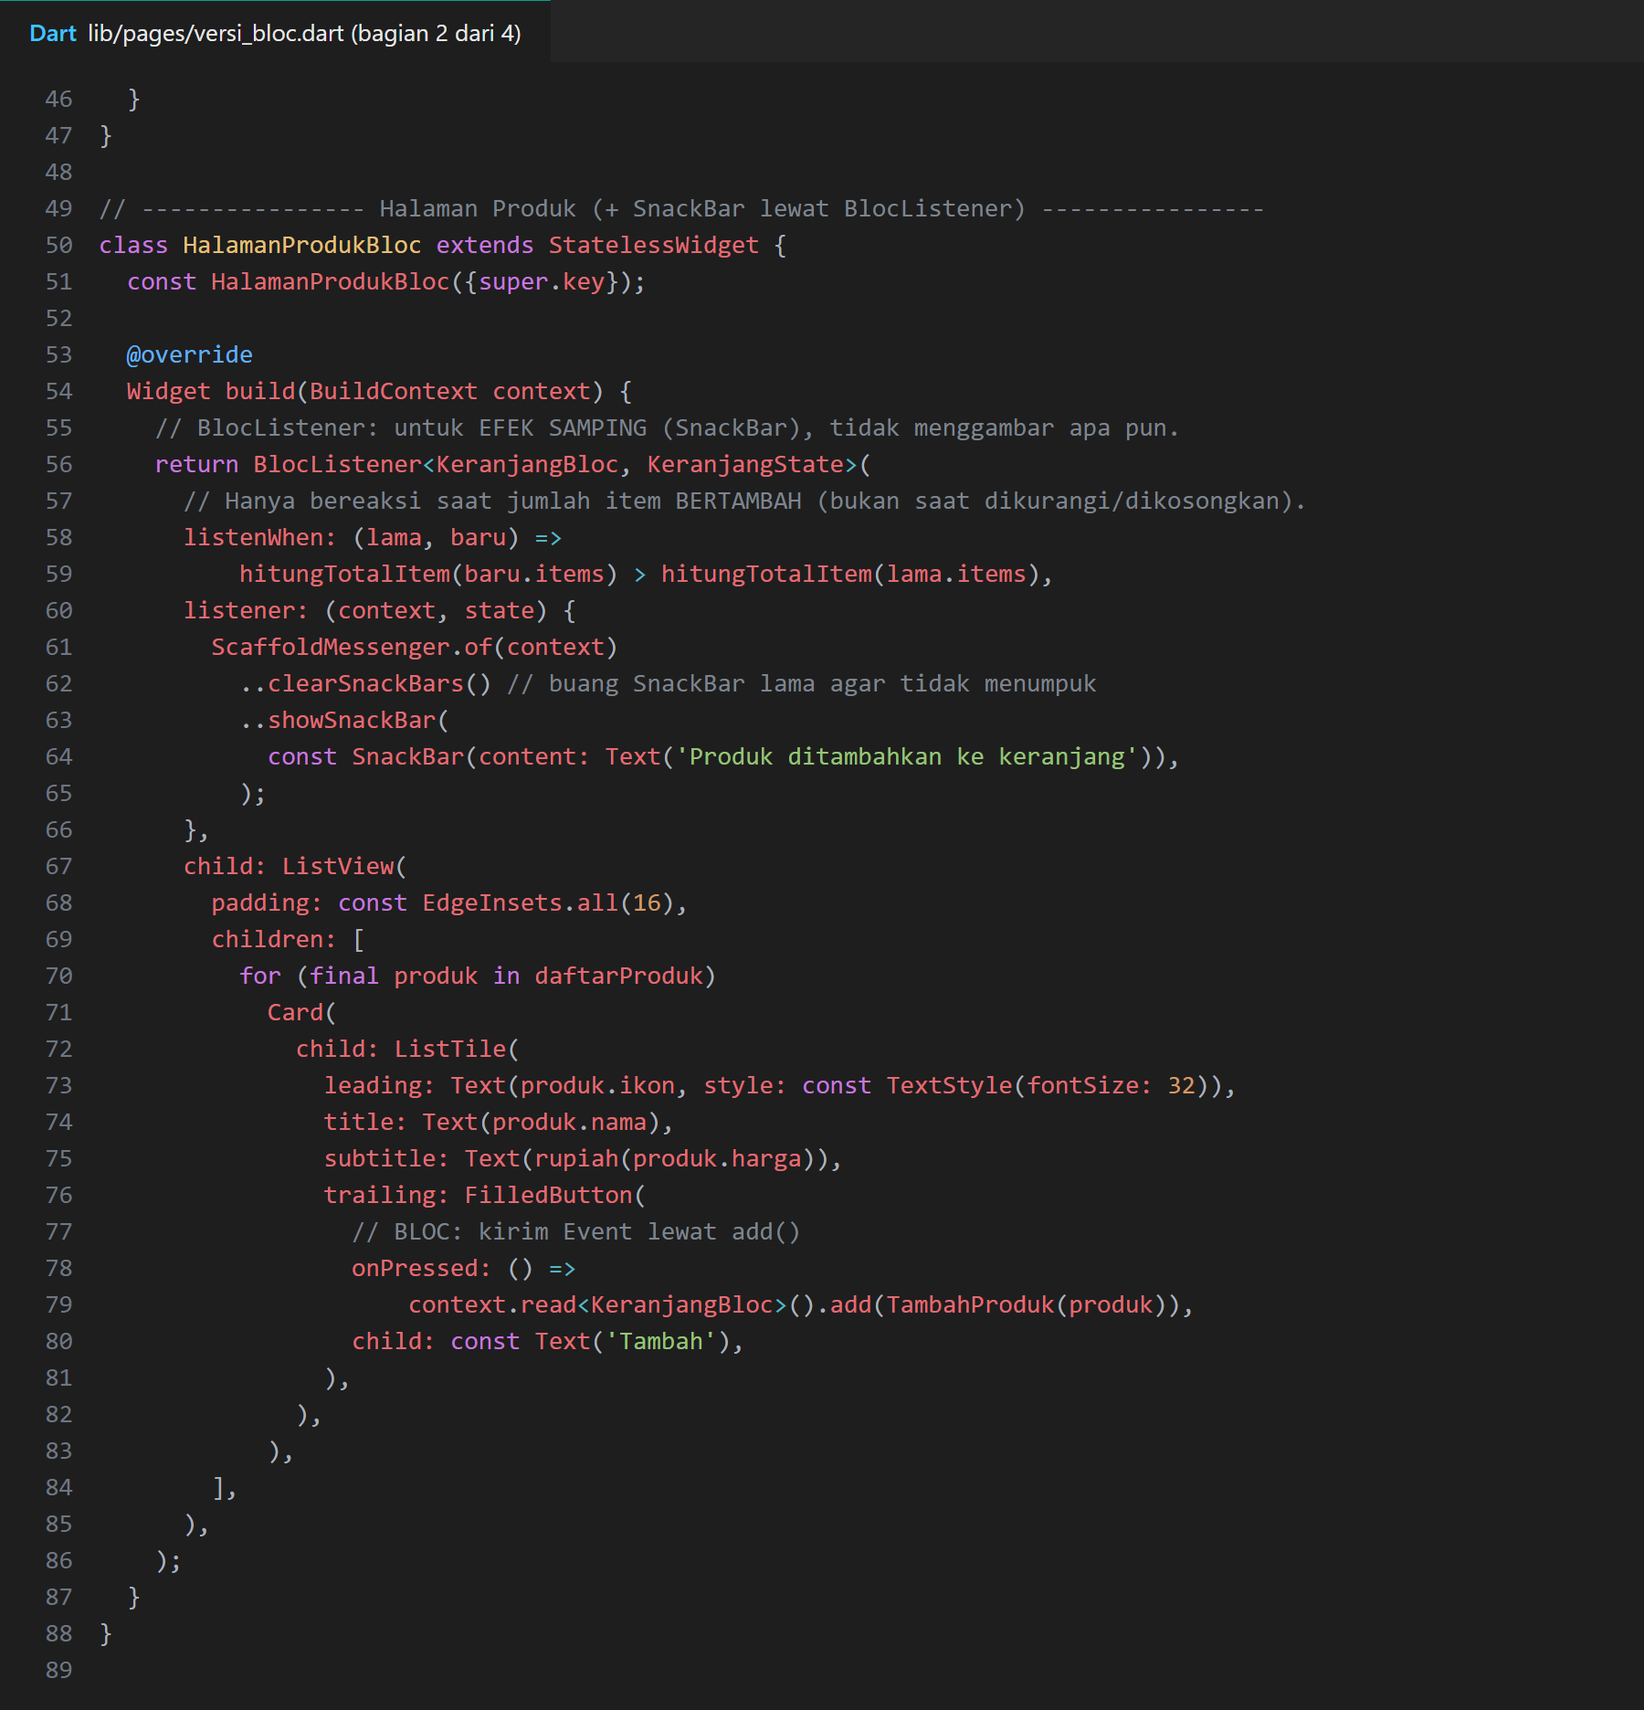
Gambar 18. Kode lib/pages/versi_bloc.dart (baris 46-89)
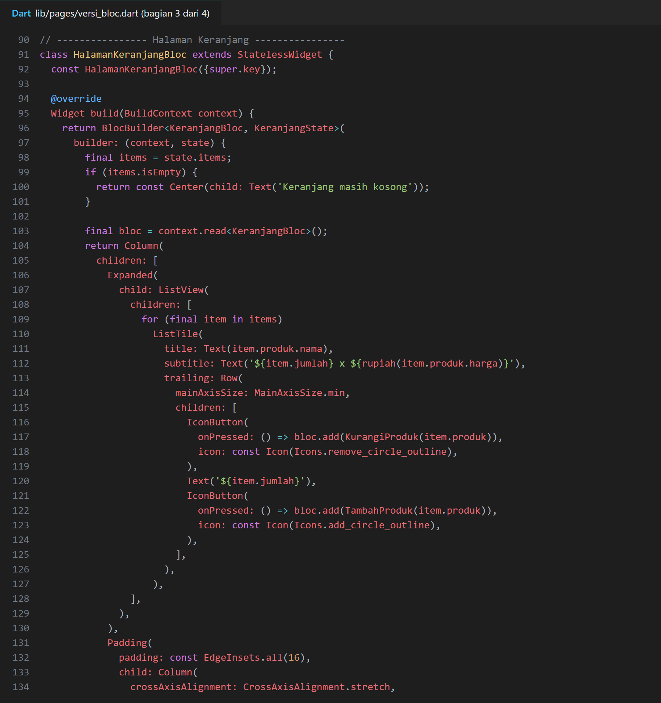
Gambar 19. Kode lib/pages/versi_bloc.dart (baris 90-134)
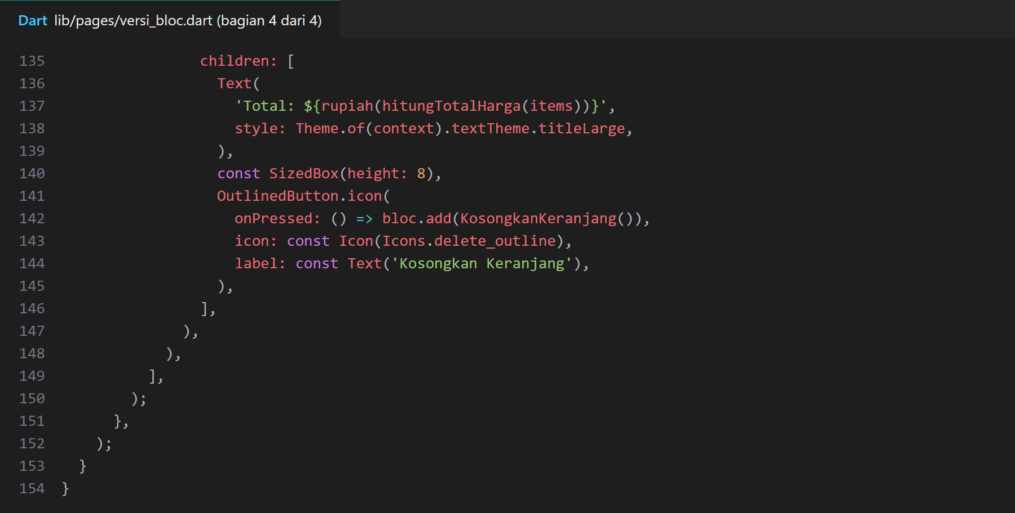
Gambar 20. Kode lib/pages/versi_bloc.dart (baris 135-154)

Screenshot Hasil
Gambar 21. SnackBar versi BLoC  Event TambahProduk dikirim; BlocListener memunculkan SnackBar sekali. | Gambar 22. Keranjang terisi (BLoC)  Mie Ayam 2× dan Es Teh 1×. Hasil identik dengan versi Cubit.

2.6 Titik Awal Aplikasi – lib/main.dart
main() menjalankan AplikasiKantin, yaitu MaterialApp bertema Material 3 warna teal. Halaman awalnya HalamanPilihVersi dengan dua tombol.
Setiap tombol membuka halaman baru yang dibungkus BlocProvider. BlocProvider membuat objek Cubit/Bloc (create: (_) => KeranjangCubit()) dan menyediakannya untuk semua widget di bawahnya, sehingga context.read dan BlocBuilder di halaman Produk maupun Keranjang dapat menemukannya. BlocProvider juga otomatis menutup Cubit/Bloc saat halaman ditutup, dan keranjang kembali kosong ketika versi dibuka ulang.

Screenshot Program
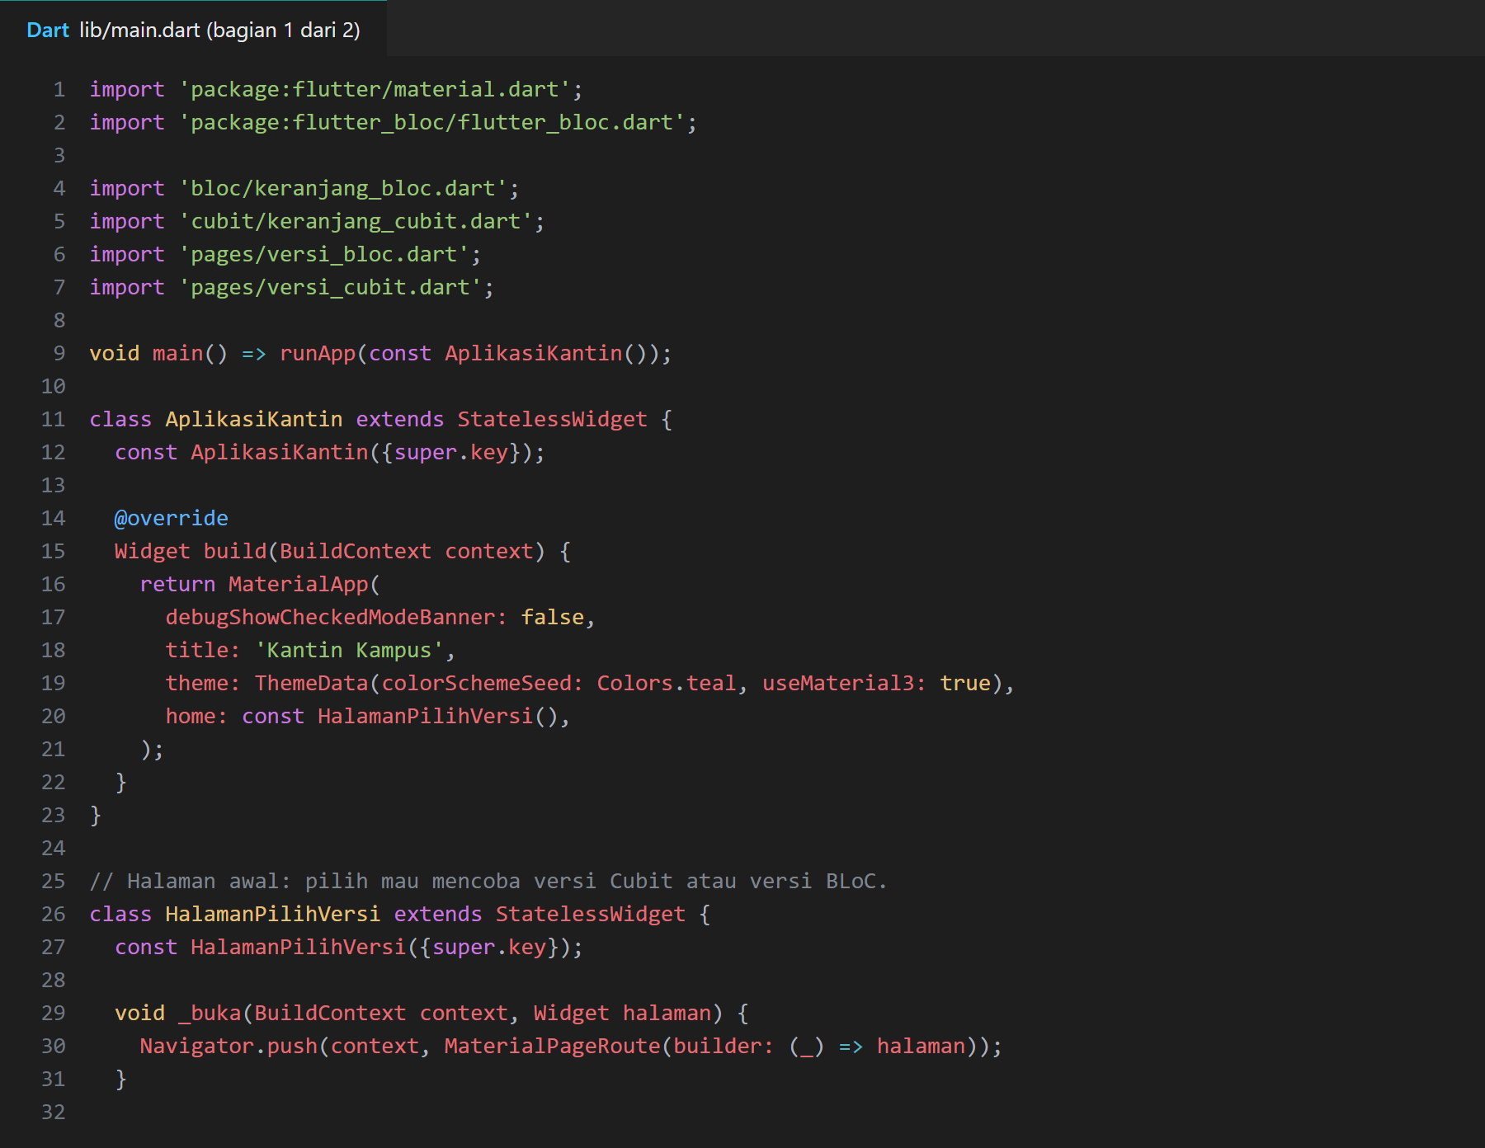
Gambar 23. Kode lib/main.dart (baris 1-32)
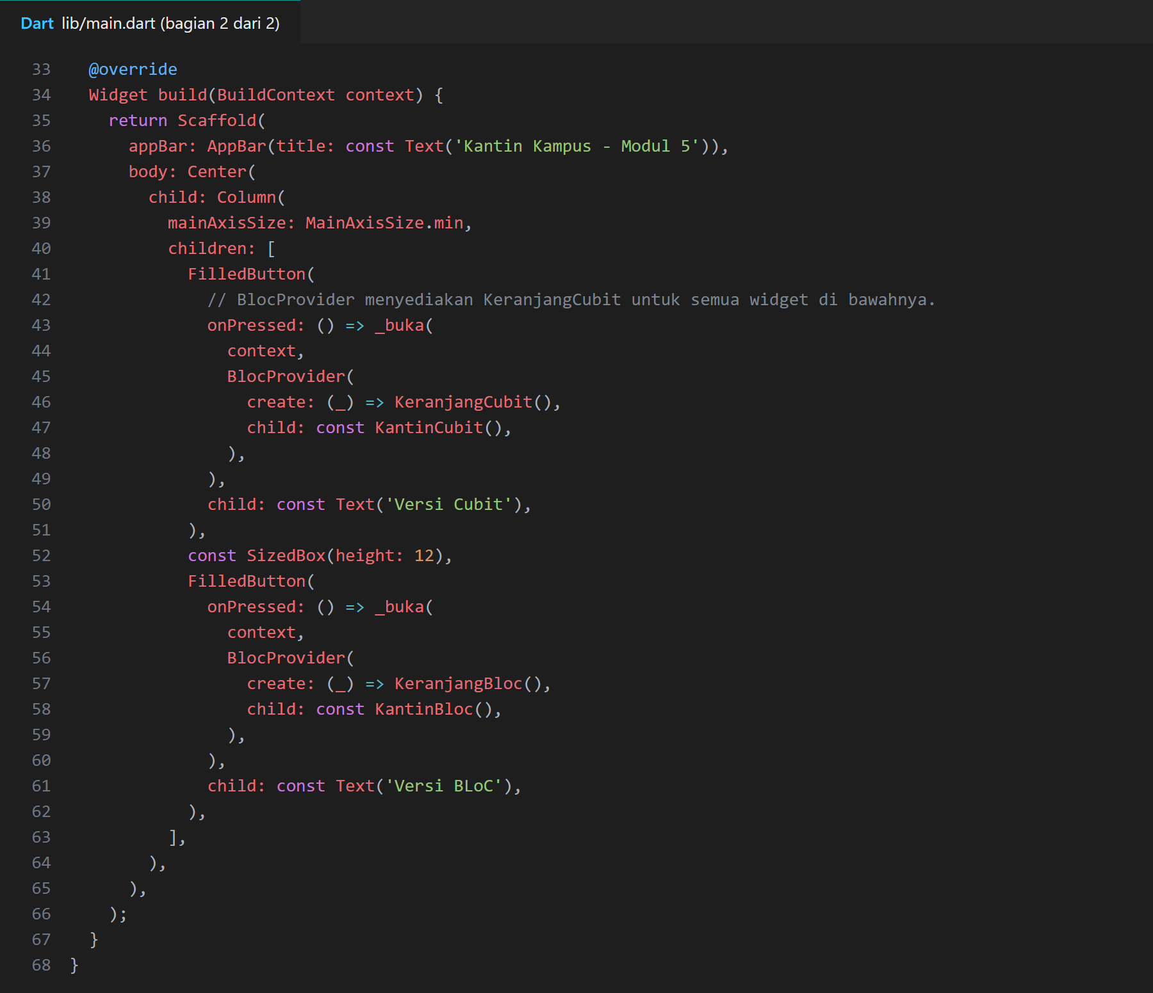
Gambar 24. Kode lib/main.dart (baris 33-68)

Screenshot Hasil
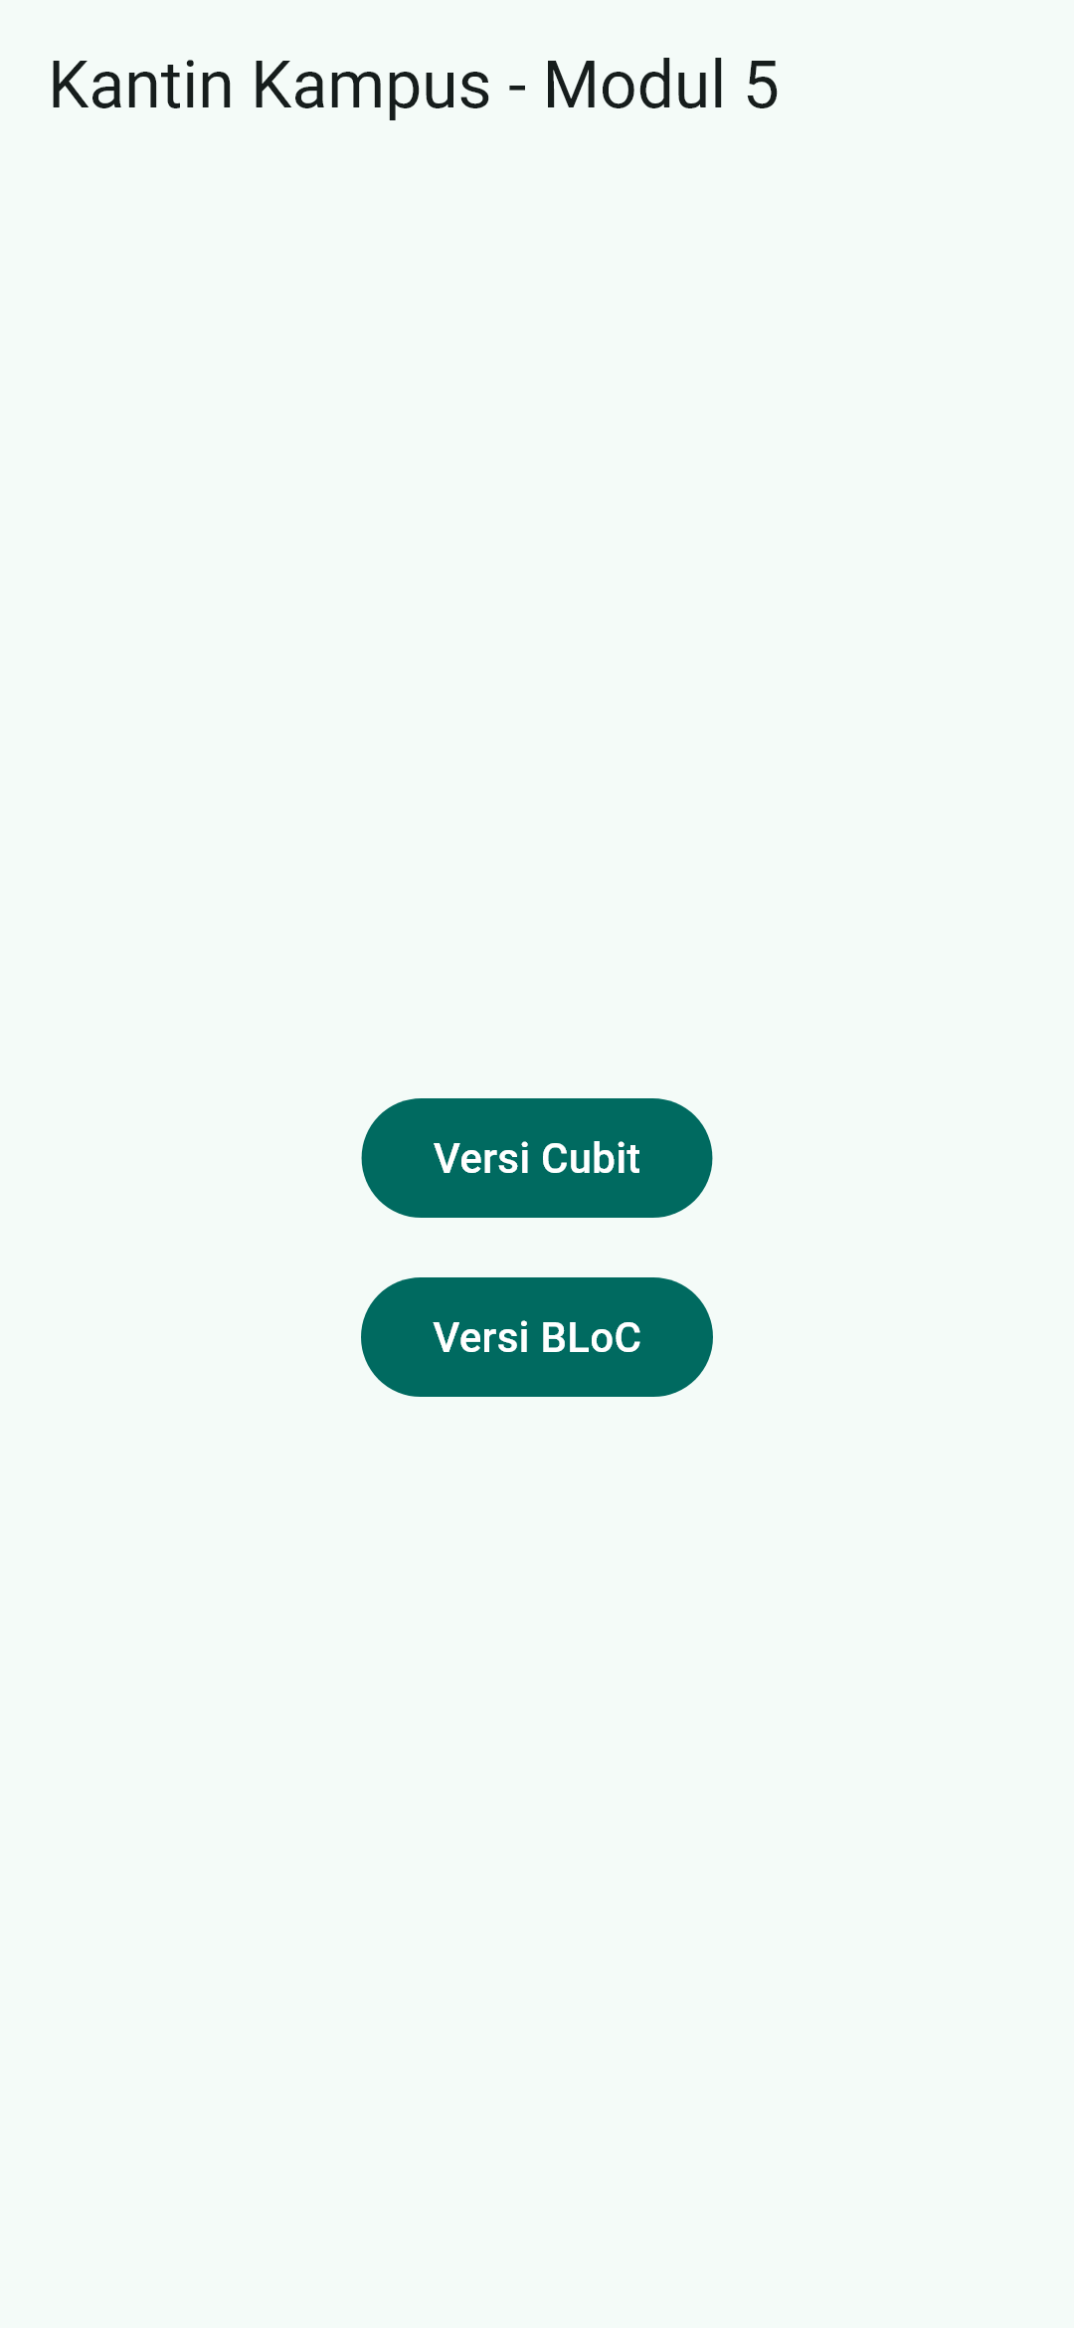
Gambar 25. Halaman pilih versi
Tampilan awal: memilih Versi Cubit atau Versi BLoC.

3. Perbandingan Provider, Cubit, dan BLoC
Aspek | Provider (Modul 3) | Cubit | BLoC
Kelas yang dibuat | 1 (KeranjangModel) | 1 (KeranjangCubit) | 3 (Event, State, Bloc)
Bentuk state | Map di dalam kelas | List<ItemKeranjang> | KeranjangState berisi items
Cara mengubah data | Ubah langsung, lalu notifyListeners() | Buat daftar baru, lalu emit() | add(Event), ditangani on<Event>, lalu emit()
Aksi tombol Tambah | model.tambah(p) | cubit.tambah(p) | bloc.add(TambahProduk(p))
Cara membaca data | Consumer | BlocBuilder | BlocBuilder
Widget penyedia | ChangeNotifierProvider | BlocProvider | BlocProvider
Cocok untuk | State sederhana yang dibagikan | Logika sederhana dan langsung | Logika kompleks, banyak sumber aksi

4. Pengujian
Program diuji dengan flutter analyze (hasil: No issues found) dan flutter test (hasil: All tests passed, 4 pengujian):
- Unit test KeranjangCubit: tambah 2×, kurangi 1×, lalu kosongkan.
- Unit test KeranjangBloc: mengirim Event TambahProduk, KurangiProduk, dan KosongkanKeranjang, lalu memeriksa State.
- Widget test versi Cubit dan versi BLoC: menambah produk, memeriksa judul "Keranjang (2)" dan total "Rp20000", lalu mengosongkan keranjang.

5. Kesimpulan
Logika keranjang pada Cubit dan BLoC sama persis. Yang berbeda adalah cara aksi dikirim: Cubit cukup memanggil method, sedangkan BLoC harus mengirim Event. Cubit lebih ringkas sehingga cocok untuk logika sederhana seperti keranjang ini. BLoC memerlukan kode lebih banyak, tetapi setiap aksi tercatat sebagai Event, sehingga lebih mudah dilacak dan diuji pada aplikasi yang lebih besar.
BlocBuilder dipakai untuk menampilkan data, BlocListener untuk efek samping seperti SnackBar, context.read untuk mengirim aksi dari tombol, dan setState() tetap dipakai untuk state lokal seperti indeks tab.

